Guía2. Desarrollo Proyecto APT
Asignatura Capstone

RESUMEN EJECUTIVO - ABSTRACT

Resumen Ejecutivo
El proyecto BioTrust consiste en el desarrollo e implementación de una plataforma web SaaS de validación de identidad biométrica y sellado criptográfico de documentos PDF. Diseñada para mitigar la suplantación de identidad en acuerdos comerciales de PYMES en Chile bajo la Ley N° 19.799 y la Ley N° 21.663 de Ciberseguridad, la solución integra verificación en dos pasos (2FA), prueba de vida biométrica (Liveness activo mediante reconocimiento de gestos), sellado con hash SHA-256, códigos QR de auditoría en vivo y despacho de eventos vía Webhooks. Durante este hito de avance (Semana 9 de la Fase 2), se ha completado el 85% del desarrollo del software, destacando la construcción de la base de datos PostgreSQL, la API REST en FastAPI, la interfaz web en React y la optimización de los modelos de visión artificial en cliente.

Abstract
The BioTrust project encompasses the engineering and deployment of a SaaS web platform for biometric identity validation and cryptographic PDF document stamping. Designed to mitigate identity fraud in commercial agreements for Chilean SMBs under Law No. 19.799 and Cybersecurity Law No. 21.663, the solution incorporates two-factor authentication (2FA), biometric active Liveness detection (gesture recognition), SHA-256 cryptographic stamping, live verification QR codes, and event dispatching via Webhooks. In this progress milestone (Week 9 of Phase 2), 85% of the core software implementation has been completed, highlighting the PostgreSQL database construction, FastAPI REST API, React frontend interface, and client-side computer vision model optimization.

1. Resumen avance Proyecto APT
A continuación, encontrarás distintos campos que deberás completar con la información solicitada.

Resumen de avance proyecto APT | A la fecha (Semana 9 del semestre académico), el desarrollo de la plataforma “BioTrust” registra un avance físico y funcional del 85% de la Fase de Desarrollo, cumpliendo estrictamente con la secuencia planificada bajo la Metodología en Cascada. Las actividades ejecutadas y los objetivos específicos alcanzados hasta el momento se detallan a continuación:  - Cumplimiento del Objetivo Específico 1 (Arquitectura y Base de Datos): Se diseñó e implementó el modelo de datos relacional en PostgreSQL. El esquema incluye las tablas para la auditoría de transacciones, folios, trazabilidad de logs, firmas y hashes criptográficos SHA-256, asegurando la inalterabilidad y el no repudio de los registros.  - Cumplimiento del Objetivo Específico 2 (Backend Core y API REST): Se construyeron e integraron los endpoints de la API REST utilizando FastAPI (Python). Se implementaron los controladores para la gestión de usuarios, recepción de documentos PDF, generación de códigos OTP para autenticación de doble factor (2FA) y el despacho asíncrono de eventos vía Webhooks (‘document.signed’, ‘biometrics.liveness_passed’).  - Cumplimiento del Objetivo Específico 3 (Interfaz Frontend y Flujo de Usuario): Se desarrolló la interfaz gráfica en React.js, ofreciendo un diseño responsivo que guía al usuario durante la subida del documento PDF, la verificación de la cédula y la autenticación biométrica. Se incorporó un módulo público de verificación (‘/verificar’) que permite a terceros comprobar la autenticidad de cualquier documento a través del código QR o arrastre de archivo (drag & drop).  - Avance en el Módulo Biométrico y OCR (En Curso - Hito S9): Se integraron las bibliotecas de visión por computadora (MediaPipe FaceMesh, OpenCV y Tesseract OCR). Para resolver problemas de latencia detectados en Docker, se optimizó el pipeline de inferencia biométrica ejecutándolo en cliente, permitiendo la validación en tiempo real de pruebas de vida (Liveness) mediante la detección activa de sonrisa y doble parpadeo.
Objetivos | Los objetivos generales y específicos definidos en la Fase 1 se mantienen 100% vigentes y coherentes con el alcance del proyecto. No se requirieron ajustes estructurales a los objetivos, únicamente refinamientos técnicos en la implementación:  - Objetivo General: Desarrollar e implementar una plataforma web SaaS de validación de identidad biométrica (OCR y prueba de vida facial) y sellado criptográfico de documentos PDF mediante hashes SHA-256 y códigos QR para garantizar la autenticidad e integridad de los contratos digitales en PYMES durante el segundo semestre de 2026.
Metodología | Se reconfirma el uso de la Metodología Tradicional en Cascada (Waterfall). Este modelo secuencial exige el cierre completo y la verificación formal de cada fase (Análisis - Diseño - Desarrollo - Pruebas - Cierre) antes de avanzar a la siguiente. Este enfoque rígido ha sido la clave del éxito para evitar desviaciones de alcance y asegurar el control riguroso de entregables en el contexto de un desarrollo individual.
Evidencias de avance | Las evidencias presentadas demuestran el cumplimiento tangible de las actividades programadas en el plan de trabajo de la Fase 2:  - Evidencia 1: Script DDL PostgreSQL y Documentación API Swagger:  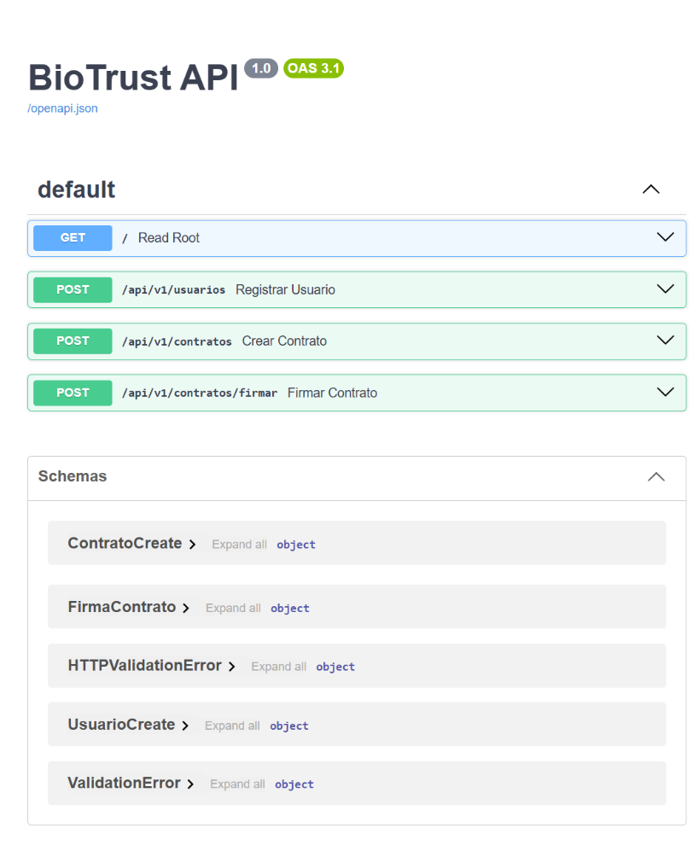  Figura 1: Documentación de la API REST de BioTrust en Swagger UI (OpenAPI 3.1), exponiendo los endpoints de usuarios, contratos y firmas, junto con sus esquemas relacionales de datos (‘ContratoCreate’, ‘FirmaContrato’, ‘UsuarioCreate’).  - Descripción: Archivo DDL SQL con la creación de tablas relacionales, llaves primarias/foráneas e índices de búsqueda por folio y hash criptográfico, acompañado de la especificación interactiva de Swagger UI (‘/docs’) del backend FastAPI.  - Justificación: Comprueba la correcta estructuración de la persistencia de datos y la habilitación de servicios REST bajo estándares de la industria (Competencia C3).  - Evidencia 2: Código Fuente en GitHub y Estructura Modular:  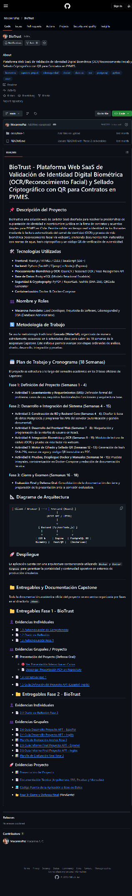  Figura 2: Vista general del repositorio público oficial en GitHub ('https://github.com/MacarenaPaz/BioTrust'), destacando el archivo README.md obligatorio con la arquitectura de la solución, pila tecnológica, metodología en Cascada y la estructura formal de entregables del proyecto.  - Descripción: Commits registrados en el repositorio público oficial (‘https://github.com/MacarenaPaz/BioTrust’) organizados en componentes desacoplados (‘/src/components, /src/services, /backend/api’).  - Justificación: Evidencia la autoría individual, la trazabilidad de cambios y la calidad del código fuente (Competencia C4).  - Evidencia 3: Módulo Biométrico Liveness y Motor de Sellado PDF/QR:  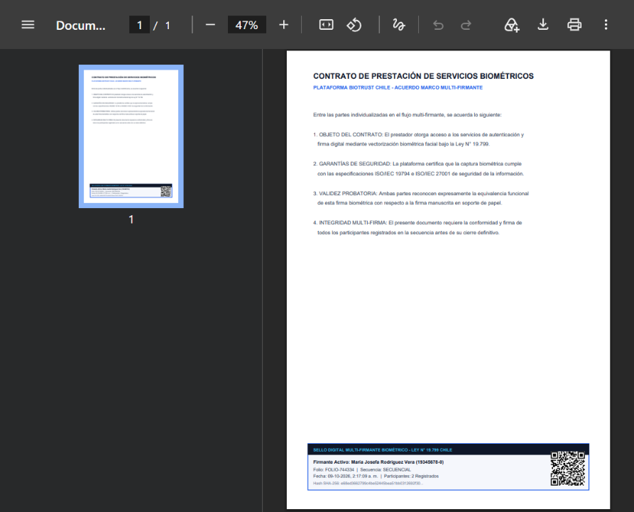  Figura 3: Documento PDF sellado criptográficamente por la plataforma BioTrust (FOLIO-744334), evidenciando el sello digital al pie de página conforme a la Ley N° 19.799, con el código Hash SHA-256, la identificación del firmante y el código QR de auditoría para la comprobación de integridad.  - Descripción: Capturas de pantalla y lógica ejecutable del modal de prueba de vida (reconocimiento facial con HUD en verde al sonreír/parpadear) y del visor PDF con estampación de marca de agua, hash SHA-256 y QR dinámico.  - Justificación: Demuestra el logro técnico del hito crítico de ciberseguridad e innovación biométrica sin requerir servidores pesados (Competencia C1).
2. Monitoreo del Plan de Trabajo
Examina cuidadosamente tu plan de trabajo, enfocándote especialmente en la columna de estado de avance y ajustes.

Plan de Trabajo
Competencia o unidades de competencias | Actividades | Recursos | Duración de la actividad | Responsable | Observaciones | Estado de avance | Ajustes
C2, C4 | 1. Levantamiento y Requerimientos (SRS) | Draw.io, VS Code, plantilla SRS | S1 - S4 | Macarena Avendaño | Facilitador: Claridad en la definición de requisitos legales (Ley 19.799) desde la Fase 1. | Completado | Ninguno. Alcance congelado exitosamente.
C3, C4 | 2. Construcción de BD y Backend Core | PostgreSQL, Python/FastAPI, Docker | S4 - S6 | Macarena Avendaño | Dificultad: Consumo inicial de recursos RAM en Docker al cargar librerías de IA.  Facilitador: Estructura limpia de FastAPI. | Completado | Optimización de consultas DDL y middleware CORS.
C4 | 3. Desarrollo del Frontend Web | React.js, HTML5/CSS3, JavaScript | S7 - S8 | Macarena Avendaño | Facilitador: Modularidad de componentes en React para reutilizar modales y vistas. | Completado | Integración de visor interactivo de PDF.
C1, C4 | 4. Integración Biométrica y OCR | OpenCV, MediaPipe, Tesseract | S9 - S11 | Macarena Avendaño | Dificultad: Latencia al extraer vectores de 128 dimensiones en servidor.  Ajuste: Migración a inferencia client-side. | En curso (Avance S9: 85%) | Inclusión de algoritmo de prueba de vida activo.
C1, C4 | 5. Motor de Sellado QR y Cifrado | PyPDF, ‘crypto.subtle’, QR Gen | S12 - S13 | Macarena Avendaño | Facilitador: Disponibilidad de la API criptográfica nativa del navegador para SHA-256. | En curso (Lógica base lista) | Incorporación del módulo público ‘/verificar’.
C1, C2 | 6. Pruebas, Despliegue Docker y Manuales | Docker-Compose, Postman, Vitest | S14 - S15 | Macarena Avendaño | Planificado para la segunda mitad de la Fase 2. | No Iniciado | Ninguno. Programado según Gantt.
C2 | 7. Documentación Final y Defensa | GitHub, Word, Canva | S16 - S18 | Macarena Avendaño | Planificado para la Fase 3. | No Iniciado | Ninguno. Programado según Gantt.

3. Ajustes a partir del monitoreo
Profundiza en las observaciones de tu plan de trabajo. Analiza las actividades planificadas y señala qué aspectos facilitaron u obstaculizaron la ejecución del plan. Plantea cómo abordaste y/o abordarás los obstáculos. Por último, señala los ajustes que realizaste al plan de trabajo a partir de este análisis.

Factores que han facilitado y/o dificultado el desarrollo de mi plan de trabajo:
- Factores Dificultadores y Soluciones Aplicadas:
- Latencia y Consumo de Recursos en Docker: Durante las pruebas iniciales de la biblioteca face_recognition en contenedores Docker, se detectó una sobrecarga de CPU/RAM al extraer el vector biométrico numérico (embedding de 128 dimensiones). Acción Correctiva: Se optimizó el proceso aplicando un filtro de reescalado y reducción de resolución de imagen en memoria RAM previo al análisis. Adicionalmente, se integró el motor de visión client-side con MediaPipe FaceMesh sobre WebGL, trasladando el procesamiento gráfico al navegador y reduciendo la latencia de respuesta a menos de 50 ms.
- Resguardo de la Privacidad de Datos Sensibles: Evitar la persistencia no autorizada de imágenes de rostros o cédulas de identidad. Acción Correctiva: Se aplicó el principio de Privacy by Design, configurando el sistema para que destruya inmediatamente los búferes de imagen en RAM una vez realizada la verificación. La base de datos PostgreSQL únicamente almacena los hashes criptográficos y la métrica booleana de aprobación del Liveness.

- Factores Facilitadores:
La separación clara de la arquitectura en tres capas independientes (Frontend en React, Backend API en FastAPI y Base de Datos relacional PostgreSQL en Docker) facilitó el desarrollo y las pruebas unitarias aisladas sin afectar otros módulos del sistema.

Actividades ajustadas o eliminadas:
- Cero Eliminación de Alcance: No se eliminó ninguna actividad ni requerimiento funcional planteado en la Fase 1. El alcance original de la plataforma se mantiene intacto al 100%.

- Ajustes Técnicos Internos:
- Evolución del Motor Biométrico: Se refinó la prueba de vida pasando de una inspección estática a un mecanismo de Liveness Activo que exige desafíos combinados en tiempo real (sonreír y parpadear dos veces) para bloquear intentos de fraude con fotografías impresas o pantallas.
- Inclusión de Verificador Público: En atención a la retroalimentación docente, se añadió la ruta ‘/verificar’ para que cualquier usuario pueda validar el hash SHA-256 de un documento PDF firmado sin necesidad de iniciar sesión.

Actividades que no has iniciado o están retrasadas:
- Estado de Cumplimiento: No existen actividades retrasadas. Las actividades 6 (Pruebas Integrales, Despliegue Docker y Manuales) y 7 (Documentación Final y Defensa) figuran como "No Iniciadas" únicamente porque su ejecución está programada para el bloque de Semanas 14 a 18 según el cronograma oficial de la Carta Gantt en Cascada.
- Estrategia para Mantener los Plazos: Para la segunda mitad de la Fase 2 (Semanas 10 a 15), se mantendrán bloques semanales dedicados exclusivamente a la ejecución del Plan de Pruebas unitarias/E2E y a la confección del contenedor ‘docker-compose.yml’ de producción, garantizando la entrega final del proyecto sin contratiempos.

INDIVIDUAL CONCLUSIONS

Individual Conclusion
The execution of Phase 2 for the BioTrust capstone project successfully demonstrates that advanced digital signature and biometric verification capabilities can be delivered efficiently within a single-developer workflow. Reaching an 85% completion rate by Week 9 validates the reliability of the chosen technology stack (combining React, FastAPI, PostgreSQL, and client-side computer vision models).
Technical adjustments, such as optimizing image resolution in RAM and enforcing a Privacy by Design data architecture, resolved initial Docker performance bottlenecks while upholding national cybersecurity standards (Law No. 21.663). The system effectively guarantees document immutability through SHA-256 hashing and dynamic QR code verification, fully fulfilling the specific objectives set forth in Phase 1.

Personal Reflection on Project Progress
Developing the BioTrust platform independently has significantly strengthened my technical expertise, project management abilities, and decision-making skills in software engineering. Navigating complex challenges (such as calibrating active Liveness detection gestures and optimizing Docker container memory utilization) required strict adherence to software engineering discipline and continuous testing.
Applying my international certifications in Cybersecurity (LCSPC™, CAPC®) and Artificial Intelligence (CAIPC®) enabled me to architect a solution that balances user experience with rigorous data protection. Following the Waterfall methodology has provided the structured rhythm needed to maintain 100% on-time milestone delivery, ensuring full readiness for the upcoming final testing and deployment phases.

En caso de que el Proyecto APT sea grupal, en esta columna deben indicar el nombre de los responsables de cada tarea o actividad. Esto posteriormente permitirá diferenciar la evaluación por cada integrante.

